Cello, fløjte og dans i anti-urban bevægelse

Som en musikalsk og kropslig opbakning til landdistrikterne, der i disse år udfordredes på visioner og muligheder, søger tre kvindelige kunstnere mod fjerne egne. Ensemblet fortolker den lokale frustration og områdernes særegne kvaliteter i et intimt eksperimenterende værk skabt omkring improvisation og udfordret af en pandemi

Et fyrtårn, en fabrik og en silo danner rammen, når ensemblet Mellem Rum i efteråret 2021 besøger landdistriktsområder i Danmark, Tyskland og Norge med turneen Land To See. Fløjtenist Johanne, cellist Emily og danser Antonia søger ind i en fælles fascination af de unikke muligheder landdistrikterne har at byde på. Livets overgangsfaser. Forbindelsen til sine rødder. At være udfordret i at opnå det, du brænder for. Alle behandles de i en stringent og vidt åben opførelse midt i det den fysiske virkelighed, følelserne opstår i.

Land To See repræsenterer en ny måde at udbyde kulturen på med en turné, hvor storbyens scener konsekvent er udskiftet med landdistrikterne. Det skaber nærvær og tilstedeværelse og de nøje udvalgte locations kommer til at optræde som ensemblets fjerde medspiller. Hver performance får en unik karakter af netop den location, den opføres på og i samspil med. Her er intet ønske om at missionere storbykultur uden for metropolerne. I stedet hylder Mellem Rum landdistrikternes fantastiske netværk og sammenhængskraft, og bakker op om det sprog, den styrke og den berettigelse, som områderne stolt holder i hævd.

I fjordblå kostumer med kig til danserens mindste bevægelser, og en scenografi bestående af batteridrevne LED-lamper samt de smukke klassiske instrumenter, drages publikum ind i en fælles frigørelsesproces, der skaber en stærk og umiddelbar oplevelse, som kickstarter tanker og følelser.

Land To See turnéen besøger Ebeltoft, Lemvig, Struer, Holstebro, Braunschweig, Mülheim an der Ruhr og Bodø i perioden 26. juni - 10. oktober 2021. Turnéen er skabt af Mellem Rum og Aarhus Unge Tonekunstnere, og gjort mulig med støtte fra Aarhus Kommune, Syddjurs Kommune, Færch Fonden, SNYK, Den Jyske Kunstfond, Orkester Efterskolen Holstebro og Kulturelt Samråd Lemvig.

Yderligere information og billetter på:
www.mellem-rum.com

For spørgsmål kontakt Johanne Buus Andersen:
tlf.: 24829296
mail: johannebuus@gmail.com

Ensemblet Mellem-Rum består af:
• Johanne Buus Andersen, fløjte
• Emily Anine Wittbrodt, cello
• Antonia Stäcker, dans

Turnéstedet og -datoer findes på næste side.
Turné “Land To See” forår 2021
26.-28. juni Maltfabrikken, Ebeltoft (åbne prøver)
29. juni (for-premiere) Maltfabrikken, Ebeltoft
Billetter: https://www.place2book.com/da/sw2/sales/6yseg1wb5a

30. juni PREMIERE, Black Circle, Holstebro
Billetter: https://www.yourticket.dk/arrangementer/8967/land-to-see----mellem-rum/

2. juli Bovbjerg Fyr
Billetter: https://www.place2book.com/da/sw2/sales/649v30phh5
Efterår 2021
27.-30.september Orkesterefterskolen Holstebro (prøver)
29.september Havnsilo, Struer
1. oktober Subhuset, Slagteriet, Holstebro
3. oktober Makroscope, Mülheim an der Ruhr, Tyskland
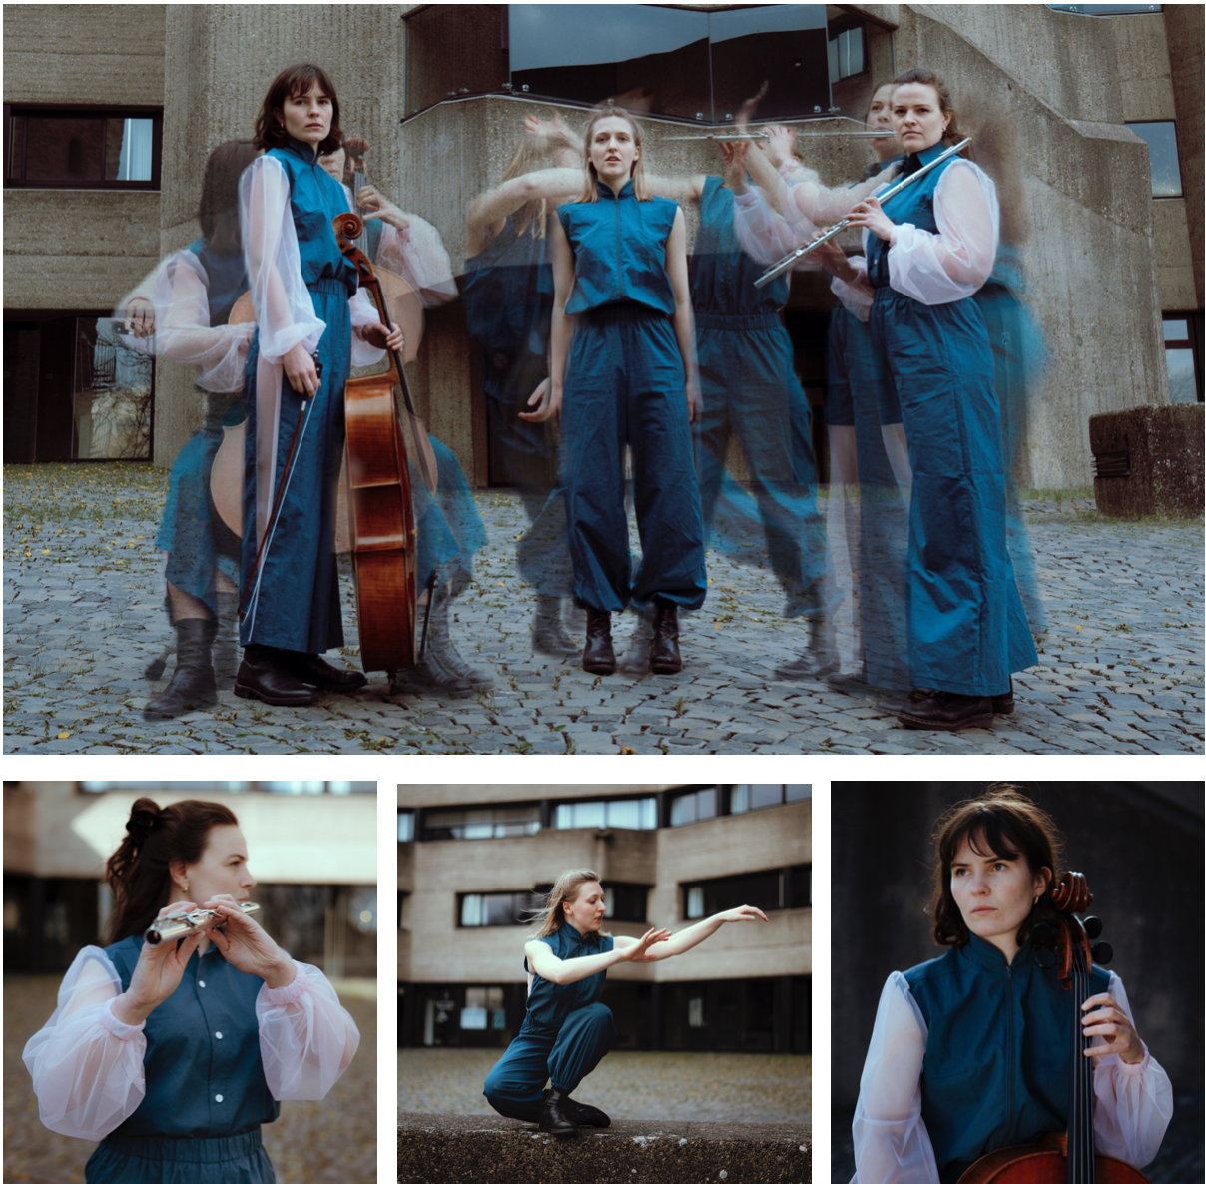
Digital visning Bodø, Norge

